BÀI 2: TAM GIÁC BẰNG NHAU
1. Hai tam giác bằng nhau
HĐKP1
AB = A'B'; AC = A'C'; BC = B'C'
$$\hat{A}=\hat{A^{'}}$$
$$\hat{B}=\hat{B^{'}}$$
$$\hat{C}=\hat{C^{'}}$$
$⇒$ Kết luận:
Hai tam giác bằng nhau là hai tam giác có các cạnh tương ứng bằng nhau, các góc tương ứng bằng nhau.
Hai tam giác ABC và DEF bằng nhau được kí hiệu là $△ABC=△DEF$.
* Chú ý:
- Khi vẽ hình hai tam giác bằng nhau, các cạnh hoặc các góc bằng nhau được đánh dấu bởi những kí hiệu giống nhau.
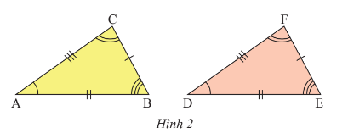
Thực hành 1.
$△ABC=△MNP$ vì có các cạnh tương ứng bằng nhau, các góc tương ứng bằng nhau.
AB = MN; AC = MP; BC = NP.
$$\hat{A}=\hat{M}$$
$$\hat{B}=\hat{N}$$
$$\hat{C}=\hat{P}$$
( Vì $\hat{C}=180^{o}-\hat{A}-\hat{B};{ }$
$\hat{P}=180^{o}-\hat{M}-\hat{N}$ )
Vận dụng 1.
+) Xét tam giác GHI có:
$\hat{G}=180^{o}-62^{o}-43^{o}=75^{o}$.
+) Vì $△ GHI=△MNP$, nên
$\hat{G}=\hat{M}=45^{o}$.
GI = MP = 5 cm.

